1.6 Работа на канальном и сетевом уровнях

Взаимодействие уровней
Вы уже знакомы с канальным и сетевым уровнями модели OSI.
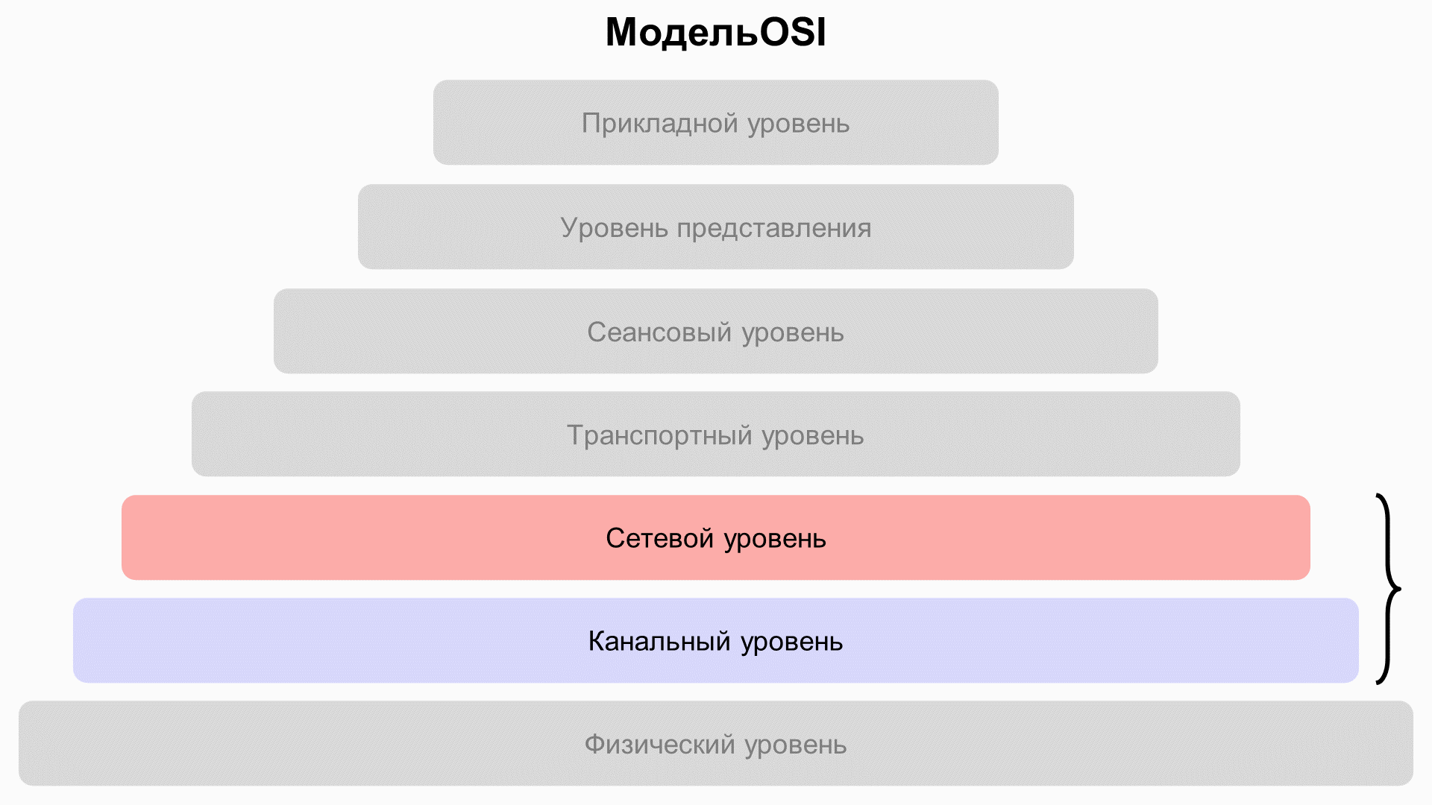
Давайте вспомним основные характеристики каждого из этих уровней:
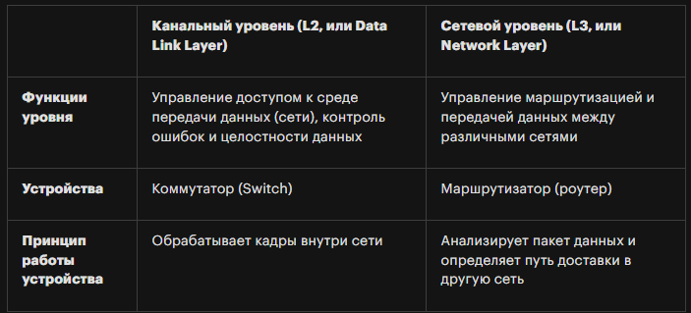
Таким образом, работа между уровнями L2 и L3 сетей OSI заключается в том, что устройства на каждом из них выполняют свои функции в цепочке передачи данных — обрабатывают и передают их на следующий уровень сетевой модели OSI.
Наглядно процесс передачи данных выглядит так:
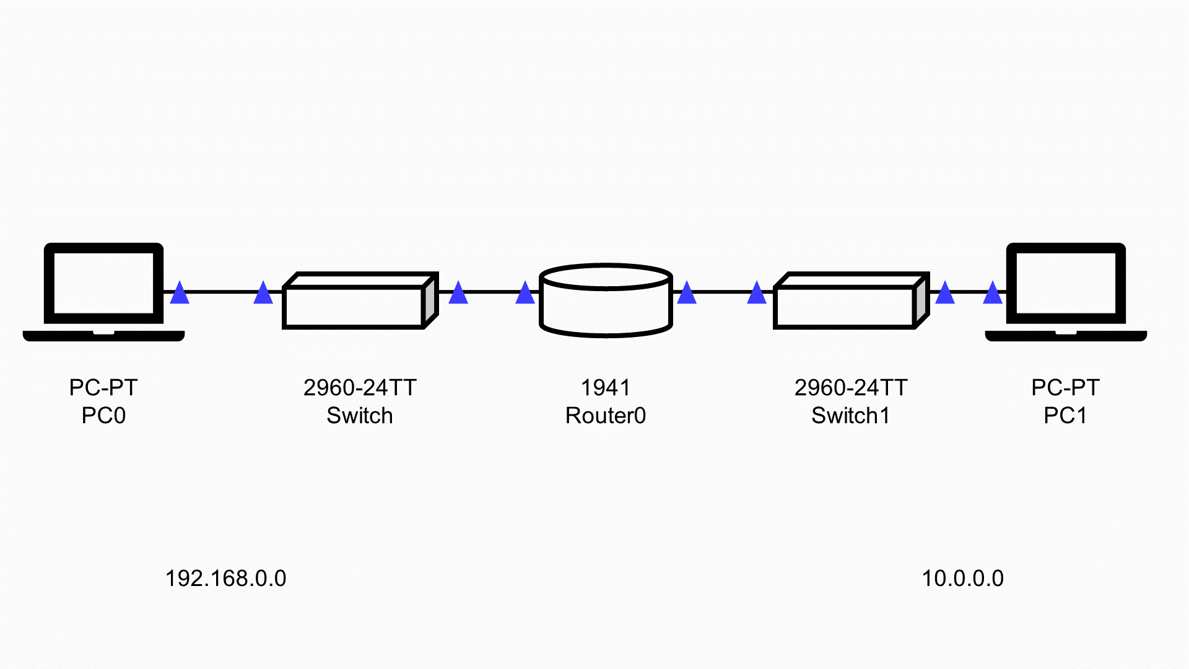
На схеме представлены две разные сети:
- сеть с номером 192.168.0.0,
- сеть с номером 10.0.0.0.
Отправка данных происходит с PC0 на PC1. В процессе передачи данных участвуют несколько устройств:
- Switch0 — на канальном уровне сети 192.168.0.0;
- Router0 — на сетевом уровне;
- Switch1 — на канальном уровне сети 10.0.0.0.
Далее рассмотрим, как происходит передача данных, на примере программы Packet Tracer. Это позволит вам лучше понять процесс взаимодействия канального и сетевого уровней в передаче данных. Саму программу вы установите в следующих уроках. Сейчас вы разберете, как происходит процесс передачи данных в Packet Tracer.
Передача данных происходит из одной сети в другую, поэтому мы находимся на сетевом уровне — L3.
- Отправитель — PC0.
- Получатель — PC1.
- IP-адрес ПК отправки (РС0) — 192.168.0.189.
- IP-адрес ПК назначения (PC1) — 10.0.0.42.
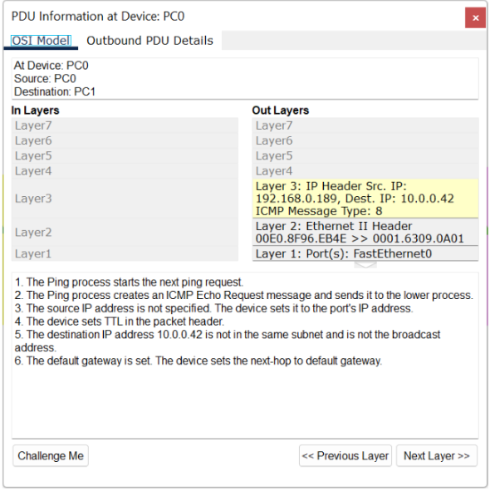
Далее данные спускаются на уровень ниже (на L2) и передаются с РС0 на Switch0. Как вы помните, у каждого устройства сети есть свой МАС-адрес, который позволяет точно адресовать пересылку данных:
- MAC-адрес РС0 — 00E0.8F96.EB4E,
- MAC-адрес Switch0 — 0001.6309.0A01.
Switch0 проверяет, где MAC-адрес ПК назначения — 10.0.0.42. Он не находит такого адреса, потому что этот адрес не внутри сети. Поэтому Switch0 отправляет данные во внешнюю сеть, то есть на роутер.
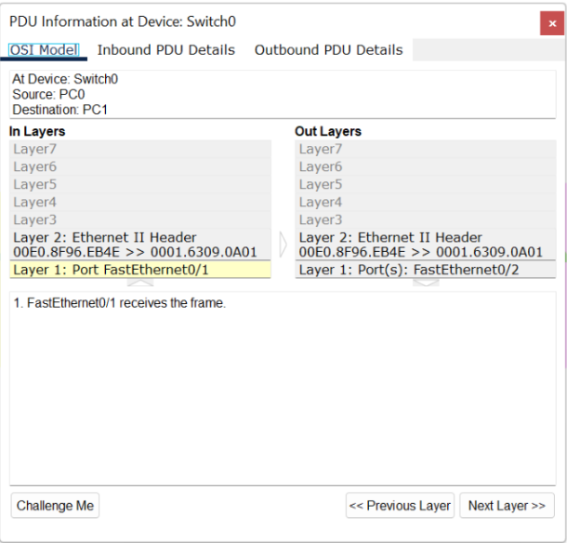
Роутер видит, что адреса 10.0.0.42 нет в его сети, и смотрит на доступные адреса в других сетях. Он видит, что у него есть выход на 10.0.0.0, и переводит данные в соседнюю сеть с этим номером.
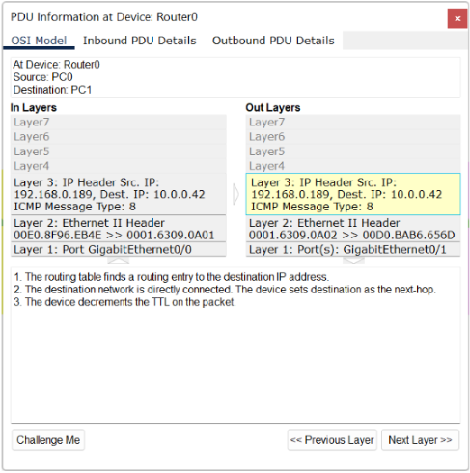
Внутри соседней сети происходит обратный процесс передачи данных: от роутера к компьютеру.
Вы рассмотрели, как происходит процесс передачи данных с использованием канального и сетевого уровней. На практике специалист по сетям самостоятельно определяет, будет ли он использовать оба уровня или можно ограничиться в работе только одним.
Далее вы рассмотрите различные варианты конфигурации сетей.
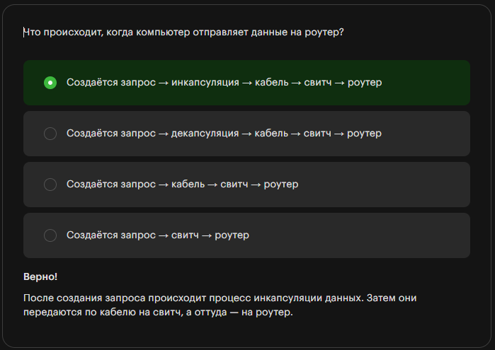

Сети канального уровня
Мы неслучайно разобрали именно этот кейс в видео. Вспомните, с чего начинала компания Apple: в первые годы её сотрудники буквально работали в гараже родительского дома Стива Джобса и передавали данные по канальному уровню. Так они разработали свой первый продукт — компьютер Apple I.
Подробнее об этом можете прочитать в статье.
В реальности вы редко встретите компанию, где у всех сотрудников равные полномочия. Как правило, они разные, в том числе и при работе в сети, и перед вами встанет задача разграничить полномочия. Далее вы узнаете, как это можно сделать.

Сети с уровнями привилегий
Зафиксируем основные тезисы и понятия из видео.
Если в компании выстроена определённая иерархия, то у сотрудников — разные уровни привилегий. Уровни привилегий — иерархично выстроенные типы доступа. Существует неограниченное число таких типов. Глобально их можно разделить на три вида:
- пользователь — только чтение;
- администратор — чтение и редактирование;
- root — полный контроль всех действий.
Вы можете воспользоваться коммутаторами L2+ для разграничения сети на два сегмента внутри одного помещения.
Коммутатор L2+ (Multilayer Switch) — это коммутатор канального (второго) уровня с добавленными функциями. Например, он обладает дополнительными функциями безопасности.
Таким образом, вы можете создать сеть с иерархией привилегий. Если её не создать, то сотрудники могут узнать информацию, к которой у них не должно быть доступа.
Тем не менее, применение канального уровня ограничено тем, что его можно использовать только для соединения между собой устройств в рамках одной сети. Для соединения нескольких сетей нужно использовать сетевой уровень.
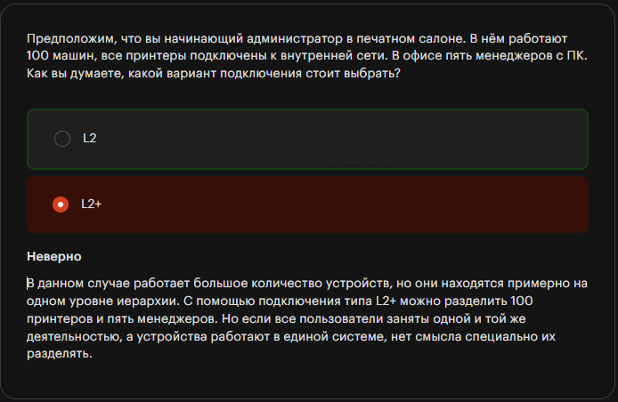

Сети сетевого уровня
Для специалиста по сетям задача объединения нескольких сетей всегда актуальна, ведь без этого сложно представить себе работу любой компании. Объединение сетей обеспечивает ваш офис доступом в интернет и позволяет отправлять данные из одного офиса компании в другой.
Маршрутизатор (роутер) объединяет несколько сетей, находя маршрут для связи. Схематично это выглядит так:
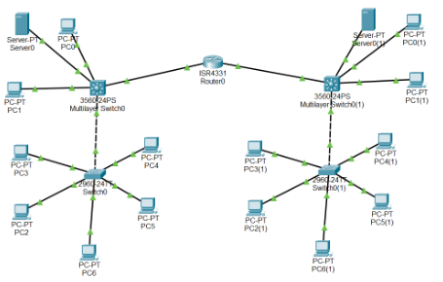
Иногда можно обойтись только канальным уровнем, но с наличием сетевого уровня появляется много возможностей для более тонкой настройки: чем больше протоколов (правил передачи данных), тем больше возможностей. Например, можно использовать разные скоростные режимы для передачи данных.
План работы маршрутизатора:
- Просмотр таблицы маршрутизации с информацией об IP-адресах источника (отправителя информации).
- Определение кратчайшего и безопасного пути доставки данных между конечными устройствами.
- Доставка пакета данных в пункт назначения и передача данных дальше между различными сетями. Сети могут быть связаны друг с другом с помощью каналов передачи данных (кабелей или сред передачи данных), которые имеют очень высокую пропускную способность. Тип подключения (Wi-Fi, кабель или оптоволокно) зависит от параметров сети и её задачи. Например, в кафе будет открытая сеть, а тип подключения для неё — через Wi-Fi.

Выводы
В этом материале вы узнали:
- как устроен процесс передачи данных между канальным и сетевым уровнями;
- в каких случаях можно разработать конфигурацию сетей только на канальном уровне;
- зачем нужен L2+-уровень и что такое коммутатор L2+;
- когда нужно создавать сеть на смешанных уровнях.
Вы знаете, что в первую очередь надо задуматься о задачах сети, а потом разрабатывать её в соответствии с планом. Это позволяет верно и наиболее оптимально наладить связи.
Теперь, когда вы знакомы с работой на первых трёх уровнях модели OSI, вы можете перейти к следующему уровню — транспортному.

